
การออกแบบหน่วยการเรียนรู้ตามแนวทางของ Backward Design
หน่วยการเรียนรู้ที่ ๑๐ เรื่อง มาตรา กบ
รหัส-ชื่อรายวิชา ท ๑๒๑   กลุ่มสาระการเรียนรู้ภาษาไทย
ชั้นประถมศึกษาปีที่ ๒ ภาคเรียนที่ ๑ เวลาเรียน ๖ ชั่วโมง
ผู้สอน ............................................................. โรงเรียน .................................................

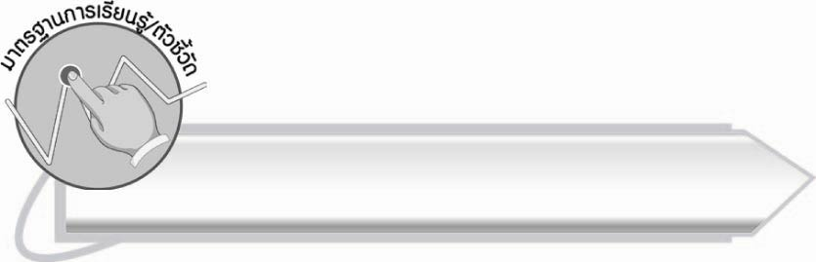
มาตรฐานการเรียนรู้/ตัวชี้วัด

มาตรฐานการเรียนรู้
มาตรฐาน ท ๑.๑ ใช้กระบวนการอ่านสร้างความรู้และความคิดเพื่อนำไปใช้ตัดสินใจแก้ปัญหาในการดำเนินชีวิต และมีนิสัยรักการอ่าน
ตัวชี้วัด
ท ๑.๑ ป. ๒/๑ อ่านออกเสียงคำ คำคล้องจอง ข้อความ และบทร้อยกรองง่าย ๆ
ได้ถูกต้อง
ท ๑.๑ ป. ๒/๒ อธิบายความหมายของคำและข้อความที่อ่าน
มาตรฐานการเรียนรู้
มาตรฐาน ท ๒.๑ ใช้กระบวนการเขียนเขียนสื่อสาร เขียนเรียงความ ย่อความ และ
เขียนเรื่องราวในรูปแบบต่าง ๆ เขียนรายงานข้อมูลสารสนเทศและรายงานการศึกษาค้นคว้า
อย่างมีประสิทธิภาพ
ตัวชี้วัด
ท ๒.๑ ป. ๒/๑ คัดลายมือตัวบรรจงเต็มบรรทัด
มาตรฐานการเรียนรู้
มาตรฐาน ท ๔.๑ เข้าใจธรรมชาติของภาษาและหลักภาษาไทย การเปลี่ยนแปลงของภาษา และพลังของภาษา ภูมิปัญญาทางภาษา และรักษาภาษาไทยไว้เป็นสมบัติของชาติ
ตัวชี้วัด
ท ๔.๑ ป. ๒/๒ เขียนสะกดคำและบอกความหมายของคำ

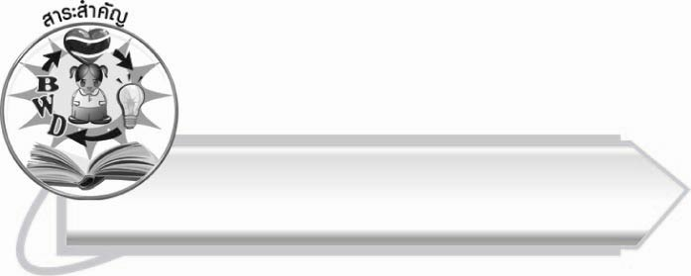
สาระสำคัญ

มาตรา กบ เป็นคำที่มี บ ป พ ฟ ภ เป็นตัวสะกด ซึ่งออกเสียงเหมือน บ สะกด การอ่าน
การเขียน และรู้ความหมายของคำที่ถูกต้อง ทำให้สามารถนำคำไปใช้ในชีวิตประจำวันได้

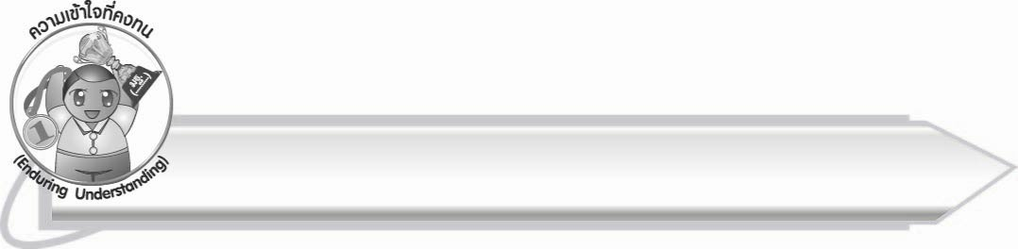
ความเข้าใจที่คงทน (Enduring Understanding)

นักเรียนสามารถสรุปได้ว่า มาตรา กบ เป็นคำที่มี บ ป พ ฟ ภ เป็นตัวสะกด ซึ่งออกเสียงเหมือน บ สะกด การอ่าน การเขียน และรู้ความหมายของคำที่ถูกต้อง ทำให้สามารถนำคำไปใช้ในชีวิตประจำวันได้

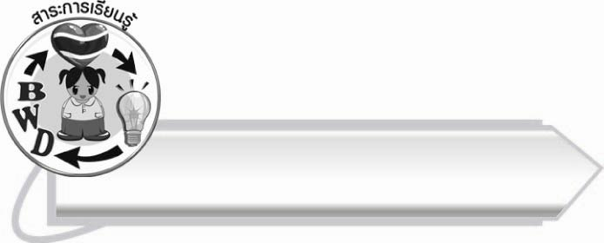
สาระการเรียนรู้

มาตรา กบ



สมรรถนะสำคัญของผู้เรียน

๑. ความสามารถในการสื่อสาร
- ทักษะการอ่าน
- ทักษะการเขียน
- ทักษะการฟัง การดู และการพูด
๒. ความสามารถในการคิด
- การจำแนก
- การสังเคราะห์
- การจัดระบบความคิดเป็นแผนภาพ
- การประยุกต์/การปรับปรุง
- การสรุปความรู้
๓. ความสามารถในการแก้ปัญหา
๔. ความสามารถในการใช้ทักษะชีวิต



คุณลักษณะอันพึงประสงค์

ใฝ่เรียนรู้
ตัวชี้วัดที่ ๔.๑ ตั้งใจ เพียรพยายามในการเรียนและเข้าร่วมกิจกรรมการเรียนรู้
มุ่งมั่นในการทำงาน
ตัวชี้วัดที่ ๖.๑ ตั้งใจและรับผิดชอบในการปฏิบัติหน้าที่การงาน
ตัวชี้วัดที่ ๖.๒ ทำงานด้วยความเพียรพยายามและอดทนเพื่อให้งานสำเร็จ
ตามเป้าหมาย
รักความเป็นไทย
ตัวชี้วัดที่ ๗.๒ เห็นคุณค่าและใช้ภาษาไทยในการสื่อสารได้อย่างถูกต้อง
เหมาะสม


ชิ้นงานหรือภาระงาน (หลักฐาน ร่องรอยแสดงความรู้)

๑. กิจกรรมการอ่านออกเสียงคำในมาตรา กบ
๒. ใบงานที่ ๒๐ เรื่อง การเขียนคำที่อยู่ในมาตรา กบ จากภาพและอ่านคำ
๓. ใบงานที่ ๒๑ เรื่อง การคัดลายมือคำในมาตรา กบ
๔. แผนภาพความคิดสรุปความรู้เรื่อง มาตรา กบ

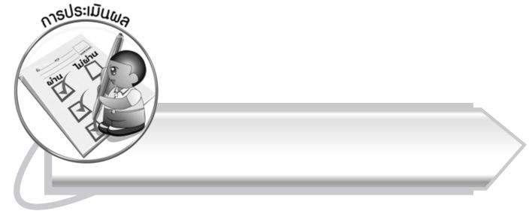
การประเมินผล

การประเมินผลตัวชี้วัด
เรื่อง การอ่านออกเสียงคำในมาตรา กบ
ระดับคะแนน  เกณฑ์การประเมิน | ๔ | ๓ | ๒ | ๑
การอ่านออกเสียงคำในมาตรา กบ | อ่านออกเสียงคำในมาตรา กบ  ได้ถูกต้องทุกคำด้วยตนเอง และสามารถอ่านนำผู้อื่นได้ | อ่านออกเสียงคำในมาตรา กบ  ทุกคำได้  ด้วยตนเองสามารถแก้ไขคำ  ที่อ่านผิดได้ | อ่านออกเสียงคำในมาตรา กบ  ได้ถูกต้อง  เป็นส่วนใหญ่  และเมื่อมีผู้แนะนำก็สามารถแก้ไขได้ | อ่านออกเสียงคำในมาตรา กบ ได้แต่ต้องมีผู้แนะนำ

ใบงานที่ ๒๐ เรื่อง การเขียนคำที่อยู่ในมาตรา กบ จากภาพและอ่านคำ
ระดับคะแนน  เกณฑ์การประเมิน | ๔ | ๓ | ๒ | ๑
การเขียนคำ  จากภาพและอ่านคำ | เขียนคำที่มีความหมายสัมพันธ์กับภาพและอ่านออกเสียงได้ถูกต้องทุกคำด้วยตนเอง | เขียนคำที่มีความหมายสัมพันธ์กับภาพและอ่านออกเสียงด้วยตนเองได้  บางคำที่เขียน  หรืออ่านผิด  ก็สามารถแก้ไขด้วยตนเองได้ | เขียนคำที่มีความหมายสัมพันธ์กับภาพและอ่าน  ออกเสียงได้ถูกต้อง  เป็นส่วนใหญ่  และเมื่อมี  ผู้แนะนำ  ก็สามารถแก้ไข  ตามได้ | เขียนคำที่มีความหมายสัมพันธ์กับภาพและอ่าน  ออกเสียงได้  แต่ต้องมีผู้แนะนำ

ใบงานที่ ๒๑ เรื่อง การคัดลายมือคำในมาตรา กบ

ระดับคะแนน  เกณฑ์การประเมิน | ๔ | ๓ | ๒ | ๑
การคัดลายมือคำในมาตรา กบ | คัดลายมือได้ถูกต้อง  เป็นระเบียบสะอาดและสวยงาม  แสดงถึง  ความตั้งใจ | คัดลายมือได้ถูกต้อง  เป็นระเบียบ  และสะอาดดี  แต่ยังไม่สวยงาม  มากนัก | คัดลายมือได้  ถูกต้อง  และเป็นระเบียบ  ความสะอาดพอใช้ได้ | คัดลายมือได้ถูกต้อง แต่ยังไม่เป็นระเบียบนัก  มีรอยลบ  ที่ไม่สะอาด  หลายแห่ง

การประเมินผลคุณลักษณะอันพึงประสงค์
ใฝ่เรียนรู้
ตัวชี้วัดที่ ๔.๑ ตั้งใจ เพียรพยายามในการเรียนและเข้าร่วมกิจกรรมการเรียนรู้
พฤติกรรมบ่งชี้ | ดีเยี่ยม (๓) | ดี (๒) | ผ่าน (๑) | ไม่ผ่าน (๐)
๔.๑.๑ ตั้งใจเรียน  ๔.๑.๒ เอาใจใส่และมี  ความเพียรพยายาม  ในการเรียนรู้  ๔.๑.๓ สนใจเข้าร่วม  กิจกรรมการเรียนรู้  ต่าง ๆ | ตั้งใจเรียน เอาใจใส่  และมีความ  เพียรพยายาม  ในการเรียนรู้ เข้าร่วมกิจกรรมการเรียนรู้ต่าง ๆ | ตั้งใจเรียน  เอาใจใส่ และมีความเพียร-พยายาม ในการเรียน | ตั้งใจ เอาใจใส่  ในการเรียน | ไม่ตั้งใจเรียน

มุ่งมั่นในการทำงาน
ตัวชี้วัดที่ ๖.๑ ตั้งใจและรับผิดชอบในการปฏิบัติหน้าที่การงาน
พฤติกรรมบ่งชี้ | ดีเยี่ยม (๓) | ดี (๒) | ผ่าน (๑) | ไม่ผ่าน (๐)
๖.๑.๑ เอาใจใส่ต่อการ  ปฏิบัติหน้าที่  ที่ได้รับมอบหมาย  ๖.๑.๒ ตั้งใจและรับผิดชอบ  ในการทำงาน  ให้สำเร็จ  ๖.๑.๓ ปรับปรุงและ  พัฒนาการทำงาน  ด้วยตนเอง | ตั้งใจและรับผิดชอบในการปฏิบัติหน้าที่ที่ได้รับมอบหมายให้สำเร็จ มีการปรับปรุงการทำงานให้ดีขึ้น | ตั้งใจและรับผิดชอบในการปฏิบัติหน้าที่ที่ได้รับมอบหมาย  ให้สำเร็จ | เอาใจใส่ต่อการปฏิบัติหน้าที่ที่ได้รับมอบหมาย | ไม่ตั้งใจปฏิบัติหน้าที่การงาน

ตัวชี้วัดที่ ๖.๒ ทำงานด้วยความเพียรพยายามและอดทนเพื่อให้งานสำเร็จตามเป้าหมาย
พฤติกรรมบ่งชี้ | ดีเยี่ยม (๓) | ดี (๒) | ผ่าน (๑) | ไม่ผ่าน (๐)
๖.๒.๑ ทุ่มเททำงาน อดทน  ไม่ย่อท้อต่อปัญหา  และอุปสรรค  ในการทำงาน  ๖.๒.๒ พยายามแก้ปัญหา  และอุปสรรค  ในการทำงาน  ให้สำเร็จ  ๖.๒.๓ ชื่นชมผลงานด้วย  ความภาคภูมิใจ | ทำงานด้วย ความขยัน อดทน พยายาม ให้งานสำเร็จ ตามเป้าหมาย ชื่นชมผลงาน ด้วยความภาคภูมิใจ | ทำงานด้วย ความขยัน พยายามให้งานสำเร็จ ตามเป้าหมาย | ทำงานด้วย ความขยัน เพื่อให้งานเสร็จ ตามที่ได้รับมอบหมาย | ไม่ขยัน อดทน ในการทำงาน

รักความเป็นไทย
ตัวชี้วัดที่ ๗.๒ เห็นคุณค่าและใช้ภาษาไทยในการสื่อสารได้อย่างถูกต้องเหมาะสม
พฤติกรรมบ่งชี้ | ดีเยี่ยม (๓) | ดี (๒) | ผ่าน (๑) | ไม่ผ่าน (๐)
๗.๒.๑ ใช้ภาษาไทยและ  เลขไทยในการ  สื่อสารได้อย่าง  ถูกต้องเหมาะสม  ๗.๒.๒ชักชวน แนะนำให้  ผู้อื่นเห็นคุณค่า  ของการใช้  ภาษาไทยที่ถูกต้อง | เป็นแบบอย่างที่ดีในการใช้ภาษาไทย เลขไทยในการสื่อสาร บอกให้ผู้อื่นใช้ภาษาไทยที่ถูกต้อง | ใช้ภาษาไทย  เลขไทยในการสื่อสารบอกให้  ผู้อื่นใช้ภาษาไทย ที่ถูกต้อง | ใช้ภาษาไทยและเลขไทยในการสื่อสารได้ | ไม่สนใจ ใช้ภาษาไทย อย่างถูกต้อง

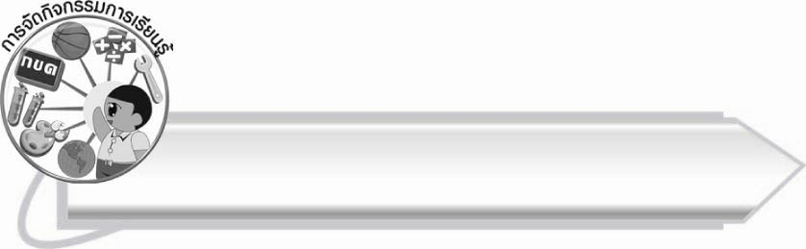
การจัดกิจกรรมการเรียนรู้

๑. ให้นักเรียนดูภาพและบอกคำที่เกี่ยวข้องกับภาพนั้น เช่น ภาพกบ ภาพโทรทัศน์ จากนั้นสังเกตตัวสะกดของคำ
๒. ให้นักเรียนศึกษาความรู้เรื่อง มาตรา กบ แล้วร่วมกันสรุปความเข้าใจ ครูเป็นผู้อธิบายเพิ่มเติม
๓. ให้นักเรียนยกตัวอย่างคำที่มี บ เป็นตัวสะกด และมีความหมายทีละคน โดยครูกำหนดเวลาให้นักเรียนคิดคนละไม่เกิน ๑๐ วินาที ใครคิดไม่ทันจะวนกลับมาถามใหม่
๔. ให้นักเรียนฝึกอ่านสะกดคำที่อยู่ในมาตรา กบ จากแถบประโยคที่ครูกำหนด
๕. ให้นักเรียนฝึกอ่านออกเสียงคำที่อยู่ในมาตรา กบ ที่ใช้ในชีวิตประจำวัน
๖. ให้นักเรียนร้องเพลง พวงมาลัย แม่กบ แล้วบอกคำที่สะกดด้วยมาตรา กบ จากเนื้อเพลง
๗. ให้นักเรียนแบ่งกลุ่ม กลุ่มละ ๕ คน เปลี่ยนคำที่สะกดด้วยมาตรา กบ ในเนื้อร้องของเพลง พวงมาลัย แม่กบ แล้วออกมาร้องเพลงหน้าชั้นเรียนและอธิบายความหมายของคำ
๘. ให้นักเรียนทำใบงานที่ ๒๐ เรื่อง การเขียนคำที่อยู่ในมาตรา กบ จากภาพและอ่านคำ จากนั้นร่วมกันตรวจสอบผลงาน
๙. ให้นักเรียนเล่นเกมใบ้คำ โดยให้ตัวแทนนักเรียนออกมาแสดงท่าทางให้สัมพันธ์กับคำที่อยู่ในมาตรา กบ ตามที่ครูกำหนด เช่น นั่งพับเพียบ ตะครุบ แล้วช่วยกันทายคำและออกมาเขียนคำ
บนกระดาน
๑๐. ให้นักเรียนร่วมกันอธิบายวิธีการเขียนอักษรไทยให้ถูกต้องสวยงาม
๑๑. ให้นักเรียนทำใบงานที่ ๒๑ เรื่อง การคัดลายมือคำในมาตรา กบ ครูประเมินผลงาน ของนักเรียนเป็นรายบุคคล
๑๒. ให้นักเรียนเรียงคำที่กำหนดให้เป็นประโยค แล้วร่วมกันตรวจสอบความถูกต้อง
๑๓. ให้นักเรียนอ่านประโยคตามที่ครูกำหนด และเรียนรู้ความหมายของคำ
๑๔. ให้นักเรียนวาดภาพและแต่งประโยคให้มีคำว่า กบและคำในมาตรา กบ อื่น อย่างน้อย
๒ คำ จากนั้นขีดเส้นใต้คำที่มีตัวสะกดในมาตรา กบ นักเรียนและครูร่วมกันตรวจสอบความถูกต้อง
๑๕. ให้นักเรียนเล่มเกมซูโดกุ มาตรา กบ
๑๖. ให้นักเรียนอ่านบทร้อยกรองที่ครูติดบนกระดานพร้อมกัน แล้วสังเกตคำที่อยู่ในมาตรา กบ
๑๗. ให้นักเรียนแบ่งกลุ่ม กลุ่มละ ๕ คน ออกมาเขียนคำที่อยู่ในมาตรา กบ ตามเงื่อนไขที่ครูกำหนด เช่น เขียนคำที่มี บ เป็นตัวสะกด กลุ่มใดเขียนถูกต้องและเร็วที่สุดได้คำละ ๑ คะแนน
๑๘. ให้นักเรียนและครูร่วมกันสรุปความรู้ ดังนี้
๏ มาตรา กบ เป็นคำที่มี บ ป พ ฟ ภ เป็นตัวสะกด ซึ่งออกเสียงเหมือน บ สะกด การอ่าน การเขียน และรู้ความหมายของคำที่ถูกต้อง ทำให้เราสามารถนำคำไปใช้ในชีวิตประจำวันได้
๑๙. ให้นักเรียนเขียนแผนภาพความคิดสรุปความรู้เรื่อง มาตรา กบ แล้วร่วมกันตรวจสอบ
ความถูกต้อง
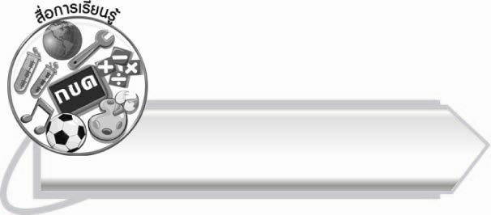
สื่อการเรียนรู้

๑. ภาพ
๒. บัตรคำ
๓. แถบประโยค
๔. แถบข้อความ
๕. ชุดคำมาตรา กบ
๖. เพลงพวงมาลัย แม่กบ
๗. กระดาษสำหรับวาดภาพ
๘. สีเทียนหรือสีเมจิก
๙. ตารางเกมซูโดกุ
๑๐. บทร้อยกรอง
๑๑. ใบงานที่ ๒๐- ๒๑


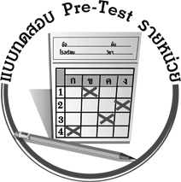
แบบทดสอบก่อนเรียน (Pre-Test)
ได้__________คะแนน
คะแนนเต็ม ๑๐ คะแนน

ชื่อ ____________ นามสกุล ______________ เลขที่ _____ ชั้น _____
ให้นักเรียนใช้ดินสอระบายลงใน หน้าคำตอบที่ถูกต้องให้เต็มวง

๑. ข้อใดไม่เข้าพวก
๑ ระเบียบ ๒ ระวัง ๓ กระต๊อบ

๒. ข้อใดคือคำที่อยู่ในมาตรา กบ
๑ รอบ ๒ บาน ๓ บัว

๓. คำในมาตรา กบ ข้อใดอ่านถูกต้อง
๑ ตำรับ อ่านว่า ตำ - รับ
๒ สรรพ อ่านว่า สะ - รับ
๓ ทราบ อ่านว่า ซาบ

๔. ข้อใดคือคำในมาตรา กบ ที่เป็นชื่อสิ่งของ
๑ จอบ ๒ เสียม ๓ พลั่ว

๕. คำในมาตรา กบ ข้อใดเขียนถูกต้องทุกคำ
๑ ทะเลสาป สาบแช่ง
๒ ตะพาบ รูปภาพ
๓ เคารภ ลพเลข

๖. คำใดอยู่ในกลุ่มเดียวกับคำว่า ระดับ
๑ ระฆัง ๒ กะพริบ ๓ ตะกละ
๗. ชื่อจังหวัดใดในประเทศไทยที่มีตัวสะกดในมาตรา กบ
๑ สมุทรปราการ ๒ ลำปาง ๓ ลพบุรี

๘. ข้อใดคือคำในมาตรา กบ ที่นำมาเติมในช่องว่าง

เราต้องทำงานอย่าง_____ งานจึงจะสำเร็จเรียบร้อยไม่ผิดพลาด

๑ ตั้งใจ ๒ ประณีต ๓ รอบคอบ

๙. ประโยคนี้มีคำในมาตรา กบ กี่คำ
ชาวนาสวมงอบไปทำนาจนพลบค่ำจึงจะกลับบ้าน

๑ ๒ คำ ๒ ๓ คำ ๓ ๔ คำ

๑๐. ข้อใดมีคำในมาตรา กบ มากที่สุด
๑ เขาซาบซึ้งที่เพื่อนได้บอกความลับระดับสุดยอดให้เขาเก็บรักษาไว้
๒ หนูน้อยกระซิบกับดาวที่ส่องแสงกะพริบแวบวับว่าอยากเก็บดาว
ไว้ในอ้อมกอด
๓ แมลงสาบวิ่งไล่งับเจ้าหนอนน้อยที่คลานกระดุบกระดิบ
จนหายลับตาไป

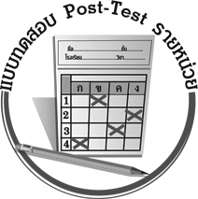
แบบทดสอบหลังเรียน (Post-Test)
ได้__________คะแนน
คะแนนเต็ม ๑๐ คะแนน

ชื่อ ____________ นามสกุล ______________ เลขที่ _____ ชั้น _____
ให้นักเรียนใช้ดินสอระบายลงใน หน้าคำตอบที่ถูกต้องให้เต็มวง

๑. ข้อใดคือคำที่อยู่ในมาตรา กบ
๑ รอบ ๒ บาน ๓ บัว

๒. คำในมาตรา กบ ข้อใดอ่านถูกต้อง
๑ ตำรับ อ่านว่า ตำ - รับ
๒ สรรพ อ่านว่า สะ - รับ
๓ ทราบ อ่านว่า ซาบ

๓. ข้อใดไม่เข้าพวก
๑ ระเบียบ ๒ ระวัง ๓ กระต๊อบ

๔. คำในมาตรา กบ ข้อใดเขียนถูกต้องทุกคำ
๑ ทะเลสาป สาบแช่ง
๒ ตะพาบ รูปภาพ
๓ เคารภ ลพเลข

๕. ชื่อจังหวัดใดในประเทศไทยที่มีตัวสะกดในมาตรา กบ
๑ สมุทรปราการ ๒ ลำปาง ๓ ลพบุรี

๖. ข้อใดมีคำในมาตรา กบ มากที่สุด
๑ เขาซาบซึ้งที่เพื่อนได้บอกความลับระดับสุดยอดให้เขาเก็บรักษาไว้
๒ หนูน้อยกระซิบกับดาวที่ส่องแสงกะพริบแวบวับว่าอยากเก็บดาว
ไว้ในอ้อมกอด
๓ แมลงสาบวิ่งไล่งับเจ้าหนอนน้อยที่คลานกระดุบกระดิบ
จนหายลับตาไป

๗. ข้อใดคือคำในมาตรา กบ ที่นำมาเติมในช่องว่าง
เราต้องทำงานอย่าง งานจึงจะสำเร็จเรียบร้อยไม่ผิดพลาด

๑ ตั้งใจ ๒ ประณีต ๓ รอบคอบ

๘. ข้อใดคือคำในมาตรา กบ ที่เป็นชื่อสิ่งของ
๑ จอบ ๒ เสียม ๓ พลั่ว

๙. คำใดอยู่ในกลุ่มเดียวกับคำว่า ระดับ
๑ ระฆัง ๒ กะพริบ ๓ ตะกละ

๑๐. ประโยคนี้มีคำในมาตรา กบ กี่คำ
ชาวนาสวมงอบไปทำนาจนพลบค่ำจึงจะกลับบ้าน

๑ ๒ คำ ๒ ๓ คำ ๓ ๔ คำ

เฉลย แบบทดสอบก่อนเรียน (Pre-Test) เรื่อง มาตรา กบ
๑. ๒ ๒. ๑ ๓. ๓ ๔. ๑ ๕. ๒
๖. ๒ ๗. ๓ ๘. ๓ ๙. ๒ ๑๐. ๒

เฉลย แบบทดสอบหลังเรียน (Post-Test) เรื่อง มาตรา กบ
๑. ๑ ๒. ๓ ๓. ๒ ๔. ๒ ๕. ๓
๖. ๒ ๗. ๓ ๘. ๑ ๙. ๒ ๑๐. ๒





แบบบันทึกสรุปผลการเรียนรู้สำหรับผู้เรียน
นักเรียนมีความรู้สึกอย่างไร หลังจากที่เรียนหน่วยการเรียนรู้นี้แล้ว
......................................................................................................................
...........................................................
นักเรียนยังไม่เข้าใจเรื่องใดอีกบ้างที่เกี่ยวกับหน่วยการเรียนรู้นี้
ซึ่งต้องการให้ครูอธิบายเพิ่มเติม
............................................................................................................................................................................................
นักเรียนได้รับความรู้เรื่องใดบ้างจากหน่วยการเรียนรู้นี้
.................................................................................................................................................................................
...........................................................
นักเรียนจะสามารถนำความรู้ ความเข้าใจจากหน่วยการเรียนรู้นี้ไปใช้ประโยชน์ในชีวิตประจำวันได้อย่างไรบ้าง
...........................................................................................................................................................................................................................................................
กิจกรรมที่นักเรียนชอบมากที่สุด
ในหน่วยการเรียนรู้นี้ คือ
กิจกรรมใด เพราะอะไร ..........................................................
..........................................................
..........................................................
..........................................................
ผลงานที่นักเรียนชอบและต้องการคัดเลือกเป็นผลงานดีเด่นจาก
หน่วยการเรียนรู้นี้คือผลงานใดบ้าง
............................................................................................................................................................................................
หน่วยการเรียนรู้ที่ .......................................................................................
๑. ครูสามารถนำแบบบันทึกนี้ไปใช้เป็นหลักฐานและข้อมูลเพื่อปรับปรุง และพัฒนากระบวนการเรียนรู้ของผู้เรียน
๒. ครูสามารถนำแบบบันทึกนี้ไปใช้ประกอบการทำวิจัยในชั้นเรียนเพื่อเป็นผลงานประกอบการเลื่อนวิทยฐานะได้

ชื่อ-นามสกุล...................................... เลขที่ ............................................ ชั้น ..................................
วันที่ ................................................ เดือน ........................................................... พ.ศ. ...................
คำชี้แจง ให้นักเรียนบันทึกสรุปผลการเรียนรู้จากหน่วยการเรียนรู้นี้

หมายเหตุ ให้ครูสำเนาแบบบันทึกนี้เพื่อให้นักเรียนบันทึกทุกหน่วยการเรียนรู้
1. ครูสามารถนำแบบบันทึกนี้ไปใช้เป็นหลักฐานและข้อมูลเพื่อปรับปรุง และพัฒนากระบวนการเรียนรู้ของผู้เรียน
2. ครูสามารถนำแบบบันทึกนี้ไปใช้ประกอบการทำวิจัยในชั้นเรียนเพื่อเป็นผลงานประกอบการเลื่อนวิทยฐานะได้

